LABORATORIO 06
Simplificación e implementación de funciones lógicas
Integrantes |  | Grupo / Sección
Fecha | / / | Equipo

1. Propósito del laboratorio
Aplicar leyes y teoremas de simplificación para reducir funciones booleanas, representar sus circuitos lógicos, verificar su comportamiento mediante tablas de verdad e implementar tres funciones reducidas en protoboard utilizando circuitos integrados.

2. Fundamento teórico esencial
Un circuito integrado reúne componentes electrónicos interconectados en una cápsula. En las presentaciones tipo DIP, la orientación del encapsulado y la identificación del pin 1 son fundamentales antes de realizar cualquier conexión.
IDEA CLAVE
La simplificación lógica busca obtener una función equivalente con menor complejidad. Una función reducida debe conservar exactamente el mismo comportamiento lógico que la función original.

3. Equipos y materiales
Montaje | Protoboard, cables, switch y pulsadores
Electrónica | Circuitos integrados requeridos por la función seleccionada
Alimentación | Fuente Vcc
Apoyo | Computadora y material de la Semana 6 del aula virtual

4. Ruta de trabajo
1. Reduce | 2. Justifica | 3. Dibuja | 4. Tabla | 5. Monta | 6. Verifica
5. Evidencias requeridas
• Resolver a mano los cinco ejercicios y mostrar las leyes o teoremas utilizados.
• Dibujar el circuito lógico correspondiente a cada función reducida.
• Elaborar y verificar la tabla de verdad de cada ejercicio.
• Seleccionar tres funciones reducidas e implementarlas en protoboard.
• Incluir capturas/fotografías claras del desarrollo y de las tres implementaciones.
CRITERIO DE VERIFICACIÓN
No basta con obtener una expresión más corta: la función original y la reducida deben producir la misma salida para las mismas combinaciones de entrada.

6. RETO 1. Simplificación de expresiones
Reduzca cada función al número de letras solicitado. En cada caso indique la ley o teorema principal empleado.
Ejercicio 1 | Meta: 5 letras
Función original | F = ABC + A'B'C + A'BC + ABC' + A'B'C'
 | F = ABC + A̅B̅C + A̅BC + ABC̅ + A̅B̅C̅
 | F = AB + A̅B̅ + A̅BC
 | F = A̅B̅ + B(A + A̅C)
Función reducida | F = A̅B̅ + B(A + C)
Teorema(s) utilizado(s): Ley del complemento, Ley distributiva y Ley de absorción.
Paso clave de la simplificación: $ABC+ABC'=AB(C+C')=AB$
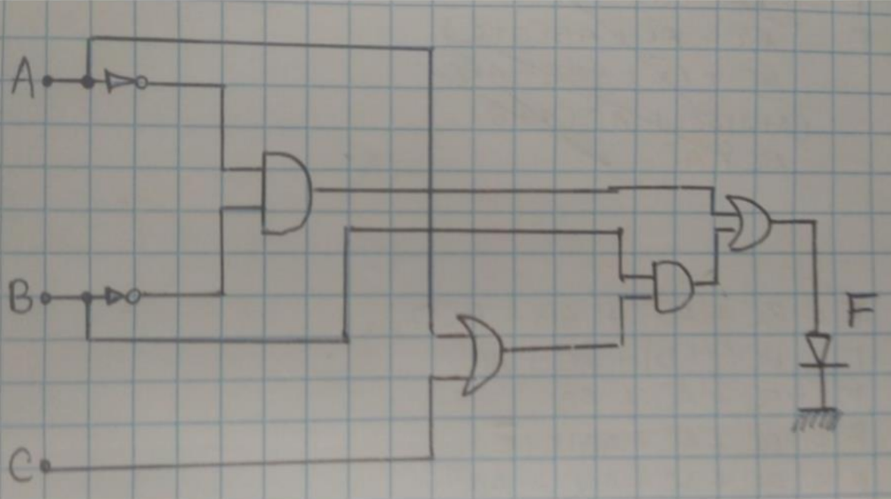
Circuito lógico: Tabla de verdad verificada: [X] Sí [ ] No
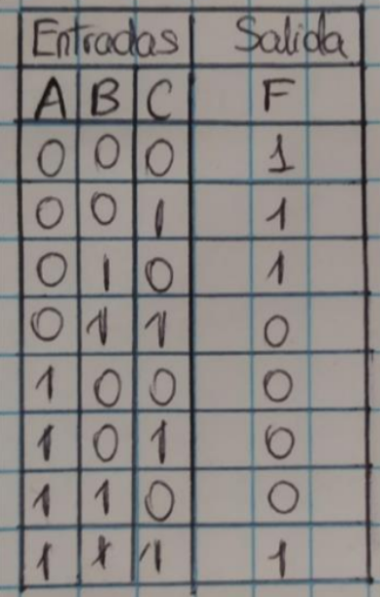

Ejercicio 2 | Meta: 4 letras
Función original | F = BC + AC' + AB + BCD
 | F = BC(1 + D) + AC̅ + AB
 | F = BC + AC̅ + AB
 | F = BC + AC̅ + AB(C + C̅)
 | F = BC + AC̅ + ABC + ABC̅
 | F = BC(1 + A) + AC̅(1 + B)
Función reducida | F = BC + AC̅
Teorema(s) utilizado(s): Ley de identidad, Ley distributiva y Ley de absorción.
Paso clave de la simplificación: $BC+ABC=BC(1+A)=BC$

Circuito lógico: Tabla de verdad verificada: [x] Sí [ ] No

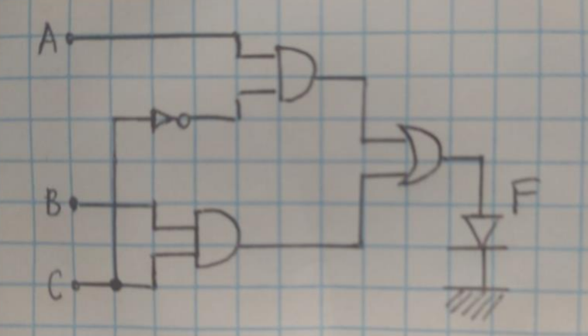
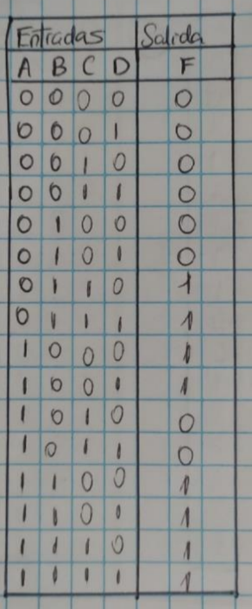

Ejercicio 3 | Meta: 3 letras
Función original | F = ((CD)' + A)' + A + CD + AB
 | F = ((C' + D') + A)' + A + CD + AB
 | F = A'CD + A + CD + AB
 | F = A + AB + CD + A'CD
 | F = A(1 + B) + CD(1 + A')
Función reducida | F = A + CD
Teorema(s) utilizado(s): Ley de De Morgan, Ley distributiva, Ley de identidad y Ley de absorción.
Paso clave de la simplificación: $A+AB=A(1+B)=A$
Circuito lógico: Tabla de verdad verificada: [x] Sí [ ] No
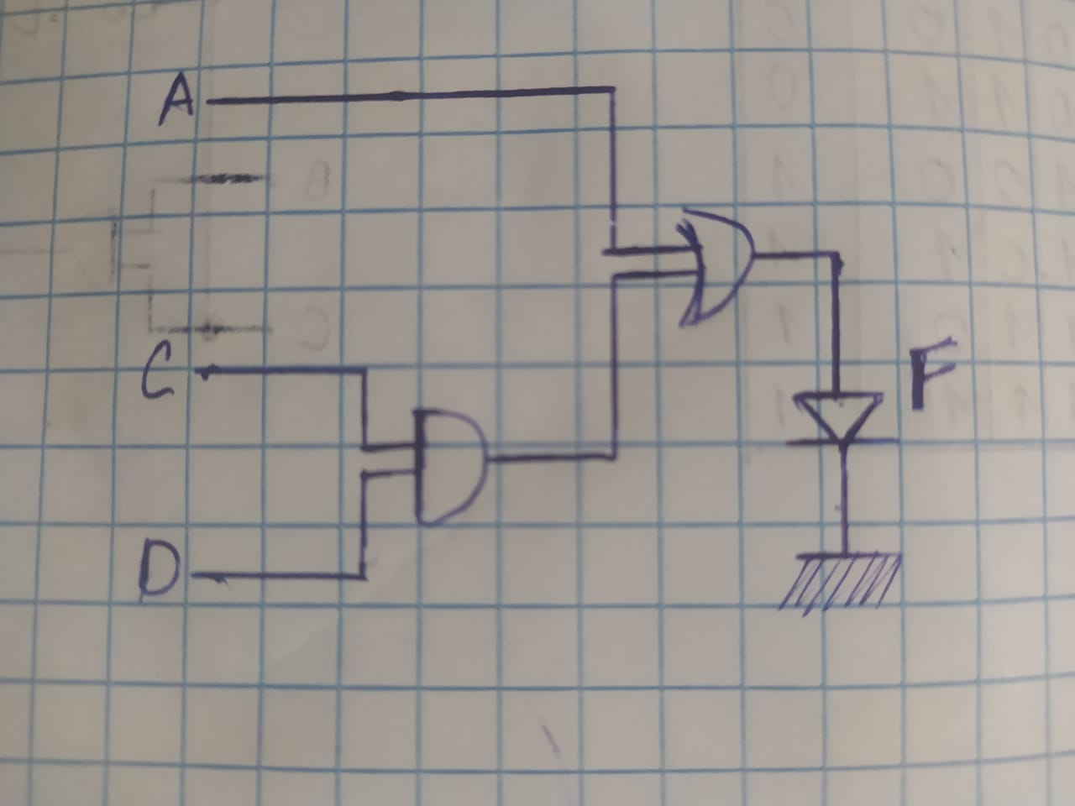
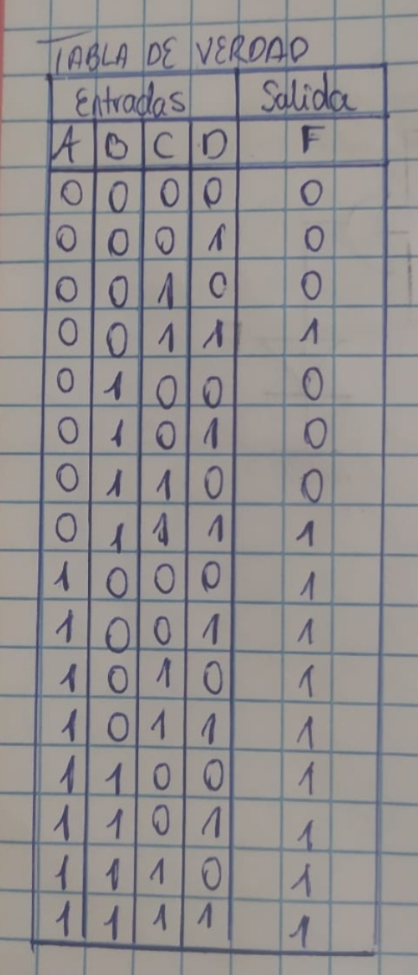

7. RETO 2. Complemento y reducción
Encuentre el complemento de cada función y reduzca el resultado al mínimo número de letras.
Ejercicio 4 | Complemento + reducción
Función dada | F = (BC' + A'D)(AB' + CD')
$F'=[(BC'+A'D)(AB'+CD')]'$
$F'=(BC'+A'D)'+(AB'+CD')'$
$F'=[(BC')'⋅(A'D)']+[(AB')'⋅(CD')']$
$F'=(B'+C)(A+D')+(A'+B)(C'+D)$
$F'=(AB'+B'D'+AC+CD')+(A'C'+A'D+BC'+BD)$
$F'=AB'+B'D'+AC+CD'+A'C'+A'D+BC'+BD$
$F'=(AC+A'C'+CD')+(BD+B'D'+BC')+AB'+A'D$
$F'=(AC+A'C'+D')+(BD+B'D'+C')+AB'+A'D$
$F'=(AC+A'C')+(BD+B'D')+(D'+A'D)+(C'+BC')+AB'$
$F'=(AC+A'C')+(BD+B'D')+(D'+A')+C'+AB'$
$F'=(AC+A'C')+(BD+B'D')+D'+(A'+AB')+C'$
$F'=(AC+A'C')+(BD+B'D')+D'+(A'+B')+C'$
$F'=(AC+C')+A'C'+(BD+B'D')+D'+A'+B'$
$F'=(A+C')+A'C'+(BD+B'D')+D'+A'+B'$
$F'=(A+A')+C'+A'C'+(BD+B'D')+D'+B'$
$F'=1+C'+A'C'+BD+B'D'+D'+B'$

Complemento | $F'=[(BC'+A'D)(AB'+CD')]'$
Resultado reducido | F' =1
Teorema(s) utilizado(s): morgan y distributiva
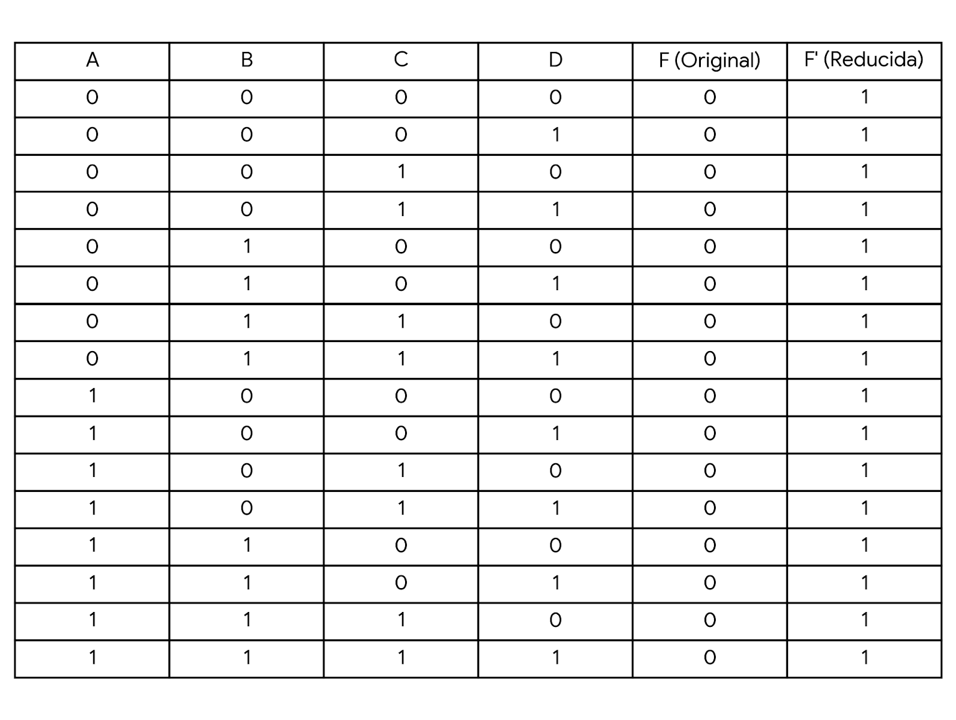
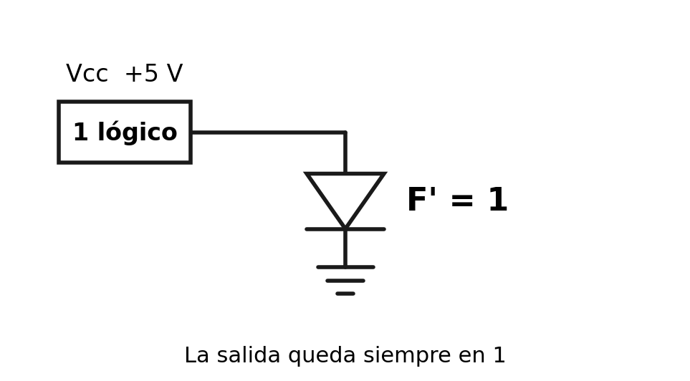
Circuito lógico: Tabla de verdad verificada: [ x] Sí [ ] No

Ejercicio 5 | Complemento + reducción
Función dada | F = B'D + A'BC' + ACD + A'BC
$F'=(B'D+A'BC'+ACD+A'BC)'$
$F'=(B+D')(A+B')(A'+C'+D')$
$F'=(AB+BB'+AD'+B'D')(A'+C'+D')$
$F'=(AB+AD'+B'D')(A'+C'+D')$
$F'=AA'B+ABC'+ABD'+AA'D'+AC'D'+AD'D'+A'B'D'+B'C'D'+B'D'D'$
$F'=ABC'+ABD'+AC'D'+AD'+A'B'D'+B'C'D'+B'D'$
$F'=ABC'+AD'(1+B+C')+B'D'(1+A'+C')$
$F'=ABC'+AD'(1)+B'D'(1)$
Complemento | $F'=(B'D+A'BC'+ACD+A'BC)'$
Resultado reducido | $F'=ABC'+AD'+B'D'$
Teorema(s) utilizado(s): De Morgan, Distributiva, Complemento ,Absorción
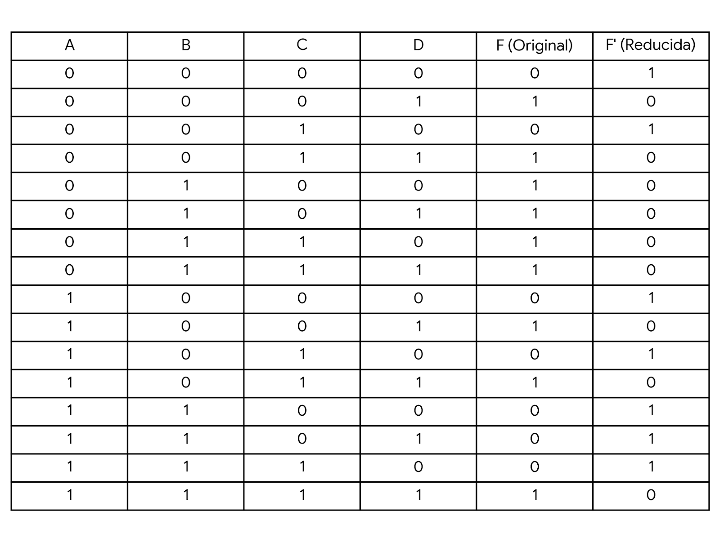
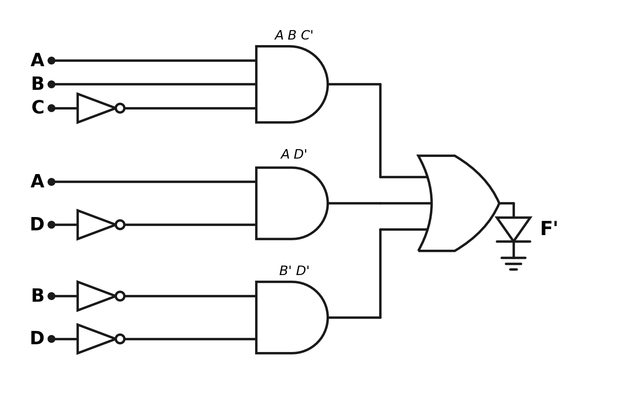
Circuito lógico: Tabla de verdad verificada: [x ] Sí [ ] No

8. RETO 3. Implementación de tres funciones reducidas
Seleccione tres de las cinco funciones una vez reducidas. Para cada una, prepare la tabla de verdad, el circuito lógico y el montaje físico en protoboard.
Implementación 1
Ejercicio elegido | Función reducida | N.º de variables | ¿Funciona?
F1 = ABC + A'B'C + A'BC + ABC' + A'B'C' | F = AB + A'B' + A'C | 3 | [x] Sí [ ] No
Circuito lógico | 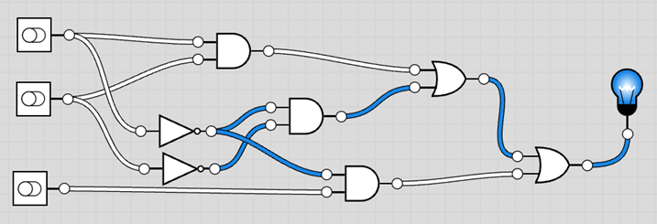
Verificación | 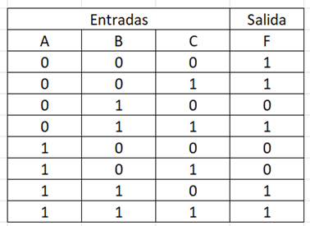
Observación o corrección realizada: La tabla de verdad del montaje coincide con la de la función original, con salida 1 en 000, 001, 011, 110 y 111. El circuito usa la forma equivalente AB + A'B' + A'C del ejercicio 1.

Implementación 2
Ejercicio elegido | Función reducida | N.º de variables | ¿Funciona?
F2 = BC + AC' + AB + BCD | F = AB + AC' + BC | 3 | [x] Sí [ ] No
Circuito lógico | 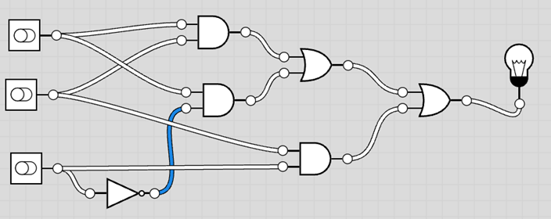
Verificación | 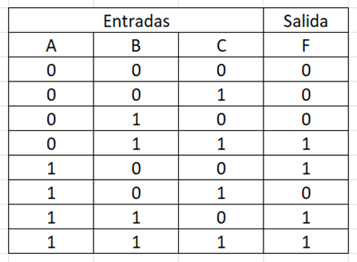
Observación o corrección realizada: El montaje usa F = AB + AC' + BC, que es equivalente a la reducida BC + AC' del ejercicio 2, porque AB es un término de consenso. Las dos formas dan la misma tabla de verdad.

Implementación 3
Ejercicio elegido | Función reducida | N.º de variables | ¿Funciona?
F3 = ((CD)' + A)' + A + CD + AB | F = A + CD | 3 | [x] Sí [ ] No
Circuito lógico | 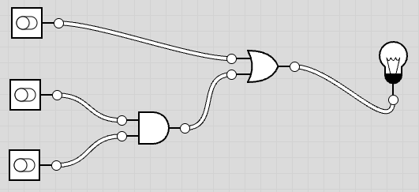
Verificación | 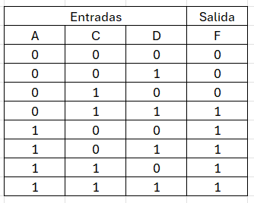
Observación o corrección realizada: El circuito usa solo una compuerta AND y una OR. La salida es 1 cuando A vale 1 o cuando C y D valen 1 al mismo tiempo, igual que en la tabla de verdad.
ANTES DE ENERGIZAR
Compruebe la orientación de los circuitos integrados, la alimentación y las conexiones. Después verifique la salida usando la tabla de verdad como referencia.

9. Comparación de las tres implementaciones
Implementación | Compuertas utilizadas | CI utilizados | Coincide con tabla | Dificultad encontrada
1 | 3 AND, 2 OR y 2 NOT. Total 7 | 7408 AND, 7432 OR y 7404 NOT. Total 3 | [x] Sí [ ] No | Cruzar los cables de las entradas hacia las dos compuertas NOT y las tres compuertas AND
2 | 3 AND, 2 OR y 1 NOT. Total 6 | 7408 AND, 7432 OR y 7404 NOT. Total 3 | [x] Sí [ ] No | Conectar la compuerta NOT de C y ordenar las entradas de las tres compuertas AND
3 | 1 AND y 1 OR. Total 2 | 7408 AND y 7432 OR. Total 2 | [x] Sí [ ] No | Ninguna importante, el circuito solo necesita dos compuertas

10. Resultados y análisis
Ejercicio | Reducción correcta | Circuito | Tabla de verdad | Evidencia
1 | [x] | [x] | [ ] | [x]
2 | [x] | [x] | [x] | [x]
3 | [x] | [x] | [x] | [x]
4 | [x] | [x] | [x] | [x]
5 | [x] | [x] | [x] | [x]
11. Preguntas de análisis
1. ¿Qué ventaja produjo la simplificación al momento de diseñar el circuito?
La simplificación redujo el número de compuertas, de entradas y de conexiones. En el ejercicio 3 la función original tenía cuatro términos y quedó como A + CD, que solo necesita una compuerta AND y una OR. Un circuito más pequeño usa menos circuitos integrados, es más fácil de montar y tiene menos posibilidades de error en los cables.
2. ¿Cómo comprobó que la función reducida era equivalente a la original?
Se armó la tabla de verdad de la función original y la de la función reducida con las mismas combinaciones de entrada, y se comprobó que la salida era igual en todas las filas. En los ejercicios 4 y 5 la tabla muestra la función original y su complemento reducido, y este resulta ser el opuesto exacto de la original en cada fila. En los montajes también se comparó la salida del circuito con su tabla de verdad.
3. ¿Qué diferencia encontró entre diseñar el circuito en papel e implementarlo físicamente en protoboard?
En papel basta con dibujar las compuertas y unirlas con líneas. En la protoboard cada compuerta pertenece a un circuito integrado con pines fijos, hay que alimentar cada CI con Vcc y tierra, ubicar bien el pin 1 y cablear cada conexión. Por eso el montaje físico toma más tiempo y exige revisar los cables antes de energizar.
12. Conclusiones
Redacte dos conclusiones basadas en los resultados obtenidos:
1. La simplificación con las leyes y teoremas del álgebra de Boole redujo las cinco funciones sin cambiar su comportamiento, y las tablas de verdad confirmaron que cada función reducida es equivalente a la original. En el ejercicio 4 el complemento se redujo a F' = 1, lo que muestra que la función original vale siempre 0.
2. Los circuitos reducidos necesitan menos compuertas y menos circuitos integrados, por lo que fueron más fáciles de montar en la protoboard. Las tres implementaciones coincidieron con su tabla de verdad, lo que valida el proceso completo de reducir, dibujar, verificar con la tabla y montar.
13. Rúbrica de evaluación - 100 puntos
Criterio | Indicador resumido | Puntaje | Logrado
Simplificación | Exactitud de las cinco reducciones | 20
Desarrollo a mano | Pasos claros y justificados | 10
Circuitos lógicos | Cinco diagramas correctos | 10
Tablas de verdad | Completas y correctas | 15
Presentación de tablas | Ordenadas y legibles | 5
Evidencias | Capturas/fotografías incluidas | 5
Redacción y orden | Informe coherente y organizado | 5
Protoboard | Tres implementaciones funcionales, 10 puntos cada una | 30
TOTAL: ______ / 100 Equivalente: ______ / 20
14. Lista de verificación antes de entregar
[x] 5 simplificaciones desarrolladas | [x] 5 circuitos lógicos | [ ] 5 tablas de verdad
[ ] 3 montajes en protoboard | [ ] Capturas/fotos legibles | [x] 2 conclusiones

